Новая сила СтарЛайтов.

Серебряное Тысячелетие. Далёкое светлое будущее. Принцесса Серенити стоит на фоне луны. К ней подошла королева звёзд Урания.
- Что-то случилось? – положила ей руку на плечо Урания.
- Я волнуюсь за Чибиусу и за Усаги… - тихо вздохнула Серенити.
- Я тоже беспокоюсь, ведь СейлорСан среди них. Наверняка она ещё держит зло за свою галактику, - кивнула Урания.
Серенити посмотрела на Землю.
- Мы должны помочь воинам. Им нужна дополнительная сила, чтобы отразить атаку СейлорСан, - серьёзным голосом сказала вдруг она.
- Но СтарПауэр уже дала воинам нужную силу, да и ты добавила сил ТибиТиби, - сказала Урания.
- Но братья Ко до сих пор оставались бессильными, - возразила Серенити.
Вдруг сзади появился луч алого цвета.
- Какуя? – отшатнулась Серенити.
Свет исчез, и на том месте стояла принцесса Какуя.
- Я пришла, чтобы помочь своим воинам обрести новую силу для защиты Земли, - сказала она.
- Мы тебя ждали, - обняла её Урания.
- Не надо медлить, враг наступает! – тихо сказала Серенити.
- Начнём! – бодро сказали Урания и Какуя.
Принцессы и королева встали в круг и взялись за руки.
- Священные силы Космоса! – закричали они.
В кругу заструился жёлтый свет, ослепляя глаза. Постепенно в луче света образовалось 3 кристалла. Принцессы зажмурились от слепящего света. Наконец, свет исчез. В воздухе висели кристаллы.
- Я отдам их СтарЛайтам, - взяла их Урания и исчезла, оставив после себя жёлтый луч света.
В Токио было утро. Хикари и Рей бежали в школу. По дороге они встретили Минако.
- Привет, Минако! – помахала Хикари.
- Привет, девочки! – кивнула Минако.
- Что-то ты сегодня весёлая, - хитро сказала Рей.
- Ещё бы! Я купила новую очень интересную книгу «Кто защищает нас от врагов из космоса?», - похвасталась Минако, помахивая книгой.
- И про что эта книга? – поинтересовалась Хикари.
- Про трёх королев и их воинов! – хихикнула Минако.
- Не может быть! Кто-то узнал про нас? – ужаснулась Рей.
Минако оглянулась по сторонам.
- А вдруг Нанами рассказала! – поделилась своими подозрениями она.
- А кто автор книги? – сказала Хикари.
Минако посмотрела на обложку. Там было написано красивыми голубыми буквами «мисс Нанами Уакава».
- О, нет! Это она! – закричала Хикари.
- Нужно срочно встретиться с девочками! – кивнула Рей.
После школы все собрались в часовне у Рей и Хикари.
- Девочки, по-моему, кто-то знает о нас! – тихо сказала Минако.
- Аааа! Всё! Это мой конец! Все знают меня! – заорала Усаги.
- Замолчи, не тебя одну раскрыли! – шикнула Чибиуса.
Хикари о чём-то усиленно думала.
- О чём ты так старательно думаешь? – спросила у неё Макото.
- Всё же мне кажется, что эту книгу написала не Нанами.
- Но там же написано её имя! – возразила Сецуна.
Хотару кивнула и вопросительно посмотрела на Хикари.
- Всё же она не могла сделать такую подлость! – согласилась с Хикари Мичиру.
- Она-то могла, но вот кто ею руководил? – всё также задумчиво сказала Хикари.
Усаги и Чибиуса призадумались.
- Может в ней ещё живёт СейлорСан? – предположила Харука.
Хикари кивнула в ответ.
- В таком случае мы должны сейчас же пойти к ней! – сказала Ами.
Все согласились с Ами.
- А где она живёт? – спросила Рей.
- В 15-ти этажном доме напротив моего, - сказала Усаги.
Наконец, они подошли к дому. Квартира Нанами находилась на 10-ом этаже. В конце коридора, как им сказал портье, была дверь с номером 1025. Макото робко позвонила в дверь. Через 5 секунд послышался голос Нанами «Иду, иду! Сейчас открою!». Вскоре дверь отворилась, и на пороге появилась Нанами (очень весёлая).
- Девочки, привет! Не ожидала вашего прихода! – радушно сказала она.
- Так уж и не ожидала! – шепнула Мако Хикари.
- Мы пришли к тебе по делу, - холодно произнесла Сецуна.
Нанами сделала жест рукой в сторону прихожей, приглашая их войти. Внутри квартира была ничуть не хуже – очень уютная и просторная. Нанами пригласила их в гостиную. Она была очень большая и светлая. Но особое внимание привлекал уютный мягкий диван голубого цвета. На стенах висело множество картин с изображением моря и его обитателей.
- Да ты здорово устроилась! – похвалила её Усаги.
- Хорошая квартира! – поддержала её Ами.
Нанами улыбнулась.
- Садитесь, сейчас я приготовлю чай! – добродушно сказала она, устремляясь на кухню.
Усаги и Чибиуса мигом бросились на диван.
- Усаги, когда ты научишься себя вести! – сказала Рей, отпихивая её с дивана.
- Да пусть ведёт себя, как хочет! – улыбнулась Хикари.
Вскоре пришла Нанами с целым подносом розовых пирожных и чайником.
- Я съем сразу 10 штук! – закричала Усаги, набрасываясь на пирожные.
- А я 15! – отпихнула её Чибиуса.
Все засмеялись.
- Усаги, ты не дойдёшь до дому, если съешь столько пирожных! – сказала Хотару.
- Девочки, так нельзя! – рассердилась Хикари, и оттащила их от стола за шиворот.
Усаги захныкала.
- Раз не умеете, вести себя за столом, то вообще не будете, есть! – строго прибавила Харука.
Чибиуса и Усаги заревели.
- Ну, что ж, перейдём к делу, - отхлебнув из чашки, сказала Мичиру.
- О чём вы хотели поговорить? – сказала Нанами.
В ответ Минако бросила на стол книгу.
- Это ты написала? – прохладно бросила Сецуна.
Нанами взяла в руки книгу.
- Кккажется… - заикнулась она.
- Зачем ты это сделала? – закричала Харука.
- Это писала не я, а СейлорСан, - оправдывалась Нанами.
- Как же! Рассказывай сказки! – усмехнулась Мичиру.
- Это правда. Когда я спала, у меня вдруг закололо в сердце, и я проснулась. Стоило мне открыть глаза, как я увидела перед собой чёрный кристалл, который проник мне в голову. Я потеряла сознание. Когда я очнулась, то увидела себя в облике СейлорСан. Всё было, как в тумане: я села за стол и начала писать. В голове вертелось:
« Я отомщу СейлорМун и СтарПауэр! Во что бы мне это ни стоило!»
И душу наполнял страшный смех. Потом я снова потеряла сознание, и очнулась только днём. Ужасно болела голова. Я пролежала около 2 дней, пока окончательно не поправилась, - рассказала Нанами.
- А когда ты отнесла работу в типографию? – не унималась Харука.
- СейлорСан снова затуманила мне мозг, и я после занятий отправилась туда, - вздохнула Нанами.
Усаги покачала головой.
- Нужно избавить её от духа СейлорСан, - сказала Хикари.
- Но как? – отхлебнула из чашки Сецуна.
Хикари пожала плечами.
В это время на Тёмной Звезде стоял ужасный шум: сёстры спорили, кому достанется управление.
- Хватит спорить! Давайте бросим жребий! – предложила Немезида.
- Все достаём свои сферы! – закричала Ирида.
Они взяли свои сферы и положили в мешочек.
- Гестия, помоги нам! – позвала Фурия.
Гестия явилась.
- Достань любую сферу из мешочка, и можешь быть свободна, - сказала Пандора.
Гестия выполнила приказ, и, протянув сферу Фурии, удалилась.
- Ну, что ж, Ювента, поздравляю! Это ты! – показала сферу Фурия.
- Здорово! – воскликнула Ювента и села на трон.
Сёстры принесли ей одежду и корону.
- Приказывай! О, повелительница! – поклонилась Немезида.
- Принесите мне шар Земли! – отдала приказ Ювента.
Шар принесли.
- Немезида, Фурия, Пандора, Ирида! Подбирайте демонов, и пусть одна из вас отправляется на Землю! – приказала Ювента.
- Позволь мне пойти! – поклонилась Фурия, и её глаза засветились холодным голубым огнём.
- Ладно, иди! Остальные готовьте демонов! – кивнула Ювента.
Сёстры разошлись по комнатам, а Фурия готовила демона и жертву. Она взяла шар Земли и посмотрела в него. Как назло там отражался Сейя.
- Какой милый парень! Наверняка его тело обладает огромной энергией! – обрадовалась Фурия.
Она взяла сферу с демоном и исчезла голубым лучом.
Девочки собрались уходить.
- Приходите ещё! – сказала Нанами.
- А ты разве нас не проводишь? – спросила Усаги.
- Усаги!!! – закричала Рей.
- Конечно, провожу! Только выгоню машину из гаража. А вы пока подождите на улице, - сказала Нанами, подходя к лифту.
Через 10 минут машина была готова.
- Какая красивая машина! – сказала Чибиуса, залезая в машину.
- Усаги, лезь быстрее! Я уже замёрзла! – толкала её Рей.
Наконец, все влезли. Первыми решили отвезти Усаги и Чибиусу. Только они подъехали к дому, как услышали крик. Хикари вышла из машины и подошла к кустам. Раздвинув ветки, она увидела, что там была Фурия, которая захватила Сейю.
- Сейя! – закричала Хикари.
- Девочки, перевоплощаемся! – сказала Мичиру.
- White Eternal Moon power!
- Big Star power!
- Eternal Mercury power!
- Eternal Mars power!
- Eternal Jupiter power!
- Eternal Venus power!
- Eternal Pluto power!
- Eternal Neptune power!
- Eternal Uranus power!
- Eternal Saturn power!
- Moon crystal power!
- MAKE UP!
Воины стояли на фоне луны. Её свет озарял СтарПауэр и СейлорМун.
- Как ты посмела издеваться над Сейей! – начала СтарПауэр.
- Ты не посмеешь этого делать! – сказала СейлорМун.
- Мы воины в матросках! – сказали воины.
- И мы несём возмездие во имя Луны!
Фурия лишь засмеялась.
- Хорошо вы прижились среди воинов! – сказала она.
Фурия извлекла энергетическую сферу из груди Сейи. Она сверкала золотым цветом.
- Наверное, он тоже один из вас! – засмеялась она.
- Шаровая молния! В бой! – атаковала Юпитер.
Фурия спокойно стояла на месте. Молнии словно перья рассеклись на её теле.
- Глубины океана! В бой! – атаковала Нептун.
Фурия захохотала.
- Вам меня не победить! – сказала она.
- Восстань мой демон-супер волна! - щёлкнула пальцем Фурия.
Из земли появился демон с длинными волосами, похожими на волну, и в таком же платье. Фурия исчезла, забрав с собой сферу. Сейя упал.
- Сейя, ты жив? – подхватила его Марс.
- Нужно уничтожить демона! – сказала СейлорМун.
- Водная атака! – закричал демон, атакуя.
Вода накрыла воинов с головой. Вдруг появилась ТибиТибиПауэр.
- Розовый путь! В бой! – атаковала она.
Демон увернулся от розовых сердечек, расположенных в ряд.
Затем появились Мейкер и Хейлер.
- Наконец-то! – сказала Венера.
- Star Gentle Uterus! – атаковала Мейкер.
- Star Sensitive Inferno! – атаковала Хейлер.
Атаки свалили демона. СтарПауэр взяла жезл.
- Исцеление Луны! Дай мне силы!
Перевоплотившись в СуперСтарПауэр, она взяла в руки свой супер-жезл.
- Большая Звезда Исцеления! В бой!
Звезда пробила демона, и он упал. Демон был мёртв. СуперСтарПауэр повалилась на землю. Одежда Супер воина исчезла, и она стала СтарПауэр.
- Ты в порядке? – подхватила её Плутон.
- Да, кажется… - прошептала СтарПауэр.
СейлорМун побежала к Сейе.
- Он не дышит! – закричала она.
Воины кинулись к ней.
- Сейя, очнись! – потрясла его Хейлер.
Вдруг сзади раздался ужасный хохот. СтарПауэр оглянулась и увидела Пандору. Её глаза светились зелёным огнём.
- Пандора? – ужаснулась СтарПауэр.
- Вижу, ты ещё помнишь нас, - снова засмеялась Пандора.
- Зачем ты пришла? Ведь мы уже победили вашего демона, - закричала ЧибиМун.
Пандора посмотрела на неё.
- Это лишь первое испытание, - сказала она.
- Это бесполезно! Мы всё равно победим! – сказала Плутон.
- Не надо быть столь самоуверенными! Восстань мой демон-супер огонь! – щёлкнула пальцем Пандора.
Из земли появился точно такой же демон, как у Фурии, но с огненной одеждой и волосами.
- Позабавьтесь с ним бесплатно! – захохотала Пандора, исчезая.
Демон готовился к атаке.
- Огненный шар! – атаковал он.
Огненный шар был огромный, поэтому воины не успели отойти. Демон готовил ещё один шар.
- Огненный супер-шар! – атаковал он шаром большего размера.
Но произошло чудо: какая-то фигура встала над воинами, и шар рассёкся на мелкие осколки.
- В чём дело? – закричал демон.
- СейлорМун, вставай! – подняла её СтарПауэр.
Плутон взглянула вверх.
- Урания? – изумилась она.
- Кто она такая? – спросила Сатурн.
Плутон показала на СтарПауэр.
- Я принесла СтарЛайтам новую силу, - сказала Урания и показала кристаллы.
Мейкер и Хейлер подошли к ней.
- Что мы должны делать? – встали на колени воины.
- Для начала я превращу Сейю в Файтера, а потом верну ему жизнь, - сказала Урания.
Она вытянула руку вперёд, и Сейя превратился в воина. Потом Урания подняла его и взяла его руку. Файтер открыл глаза.
- Я дам тебе новую силу, - сказала Урания, протягивая ей кристалл. Точно такие же получили Мейкер и Хейлер.
- Поднесите их к броши, чтобы кристалл влился в неё, - приказала Урания.
Когда кристалл был в броши, воины стали людьми.
- Перевоплощайтесь! – крикнула Урания.
- Fighter Super Star power!
- Maker Super Star power!
- Healer Super Star power!
- MAKE UP!
Новое перевоплощение было почти таким же, но теперь, чтобы перевоплотиться, надо было открыть брошь. Потом от броши исходил свет, в виде звёздочек, переходящий на руки, ноги и туловище. В одежде изменился лишь цвет: чёрный на тёмно-синий.
- Мы чувствуем новую силу! – сказали воины.
- Вы можете атаковать все вместе! – сказала Урания и исчезла.
- Star Sensitive Inferno!
- Star Serious Laser!
- Star Gentle Uterus!
Атаки были те же самые, но гораздо мощнее. Они пробили демона насквозь.
- Молодцы! – сказала Нептун.
- Не слишком расхваливай! – мрачно сказала Уран.
- Даже мы не понадобились! – засмеялась СтарПауэр.
- А я уже вообще не нужна, - огорчилась СейлорМун.
СтарПауэр положила руку ей на плечо.
- Ты всегда нам нужна… - тихо шепнула она.
И вдруг демон встал.
- Вот и ты пригодишься! – отбегая, сказала СтарПауэр.
- СтарПауэр, объединяй силы! – закричала Марс.
- Сначала нужно дать силу ЧибиМун! – подсказала Венера.
- Атакуйте! Нужно отвлечь демона! – закричала СуперХейлер.
Сатурн приготовилась.
- Тёмное Сердце! В бой!
- Холодный Лёд! В бой! – помогла ей Меркури.
- Сердца-лезвия! В бой! – пришла на помощь Венера.
- Страшные Тени! В бой! – тоже помогла Плутон.
Демон не смог отражать такого натиска и упал.
- Воины, давайте! – сказала СтарПауэр.
Воины кивнули и встали в круг.
- Вечная сила 8 планет! Поделись силой с 9!
ЧибиМун перевоплотилась в Вечную ЧибиМун.
- Звезда Объединения! Объедини 3 силы!
- Волшебный Звёздный жезл!
- Священный жезл Белой луны!
- Жезл Крылатой любви!
- В БОЙ!
Атаки влились в звезду объединения.
- Сила Объединения! В бой!
Демон рассыпался на кусочки.
- Мы выиграли и эту битву! – гордо сказала ЧибиМун.
- Если бы не вы… - посмотрела на неё СтарПауэр.
- Пойдёмте-ка по домам. Темно уже, - сказала Плутон.
Возле машины их ждала Нанами.
- Ну, что, победили демона? – спросила она.
- Фу, устали от них! – махнула рукой Хикари.
Все залезли в машину. Усаги, Чибиуса и ТибиТиби стояли на пороге и махали им.
- Ну и звёзды сегодня! – посмотрел в окно Сейя и обнял Хикари.
Нанами вздохнула.
- Что-то назревает на Тёмной Звезде! – шепнула Хотару Хикари.

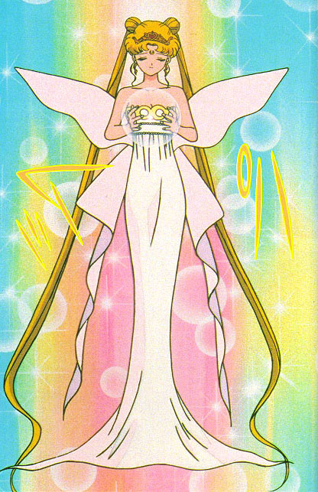
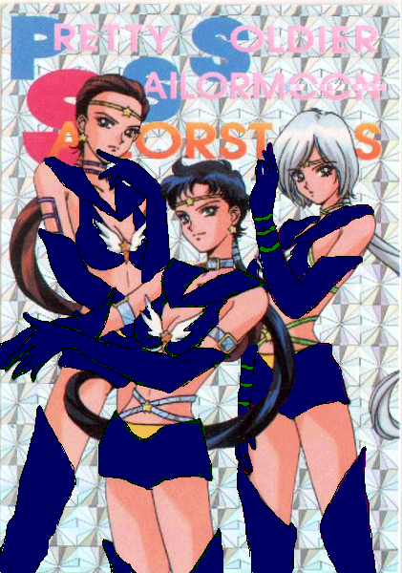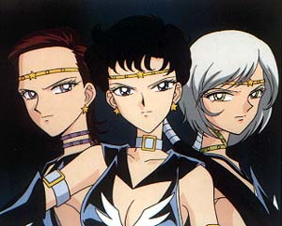
Мы чувствуем новую силу!

